МКОУ СОШ № 6 с. Серафимовского Арзгирского района Ставропольского края, обучающиеся 9 а класса,  Акция  «МЫ ПРОТИВ НАРКОТИКОВ»  Классный руководитель Т.Н.Барсукова | 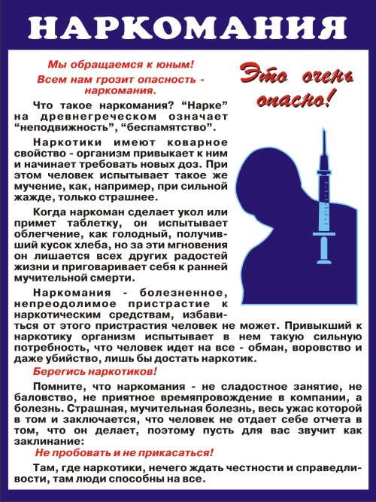
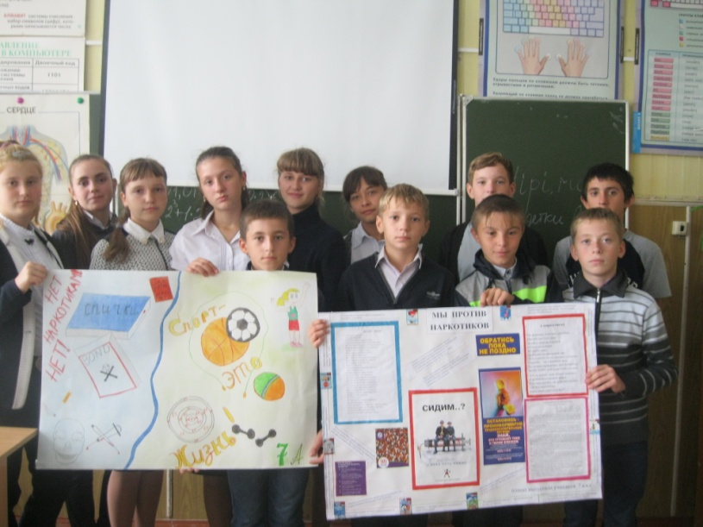
Вредные привычки - это привычки, которые вредят здоровью человека и мешают ему осуществлять свои цели и полностью использовать в течение жизни свои возможности.
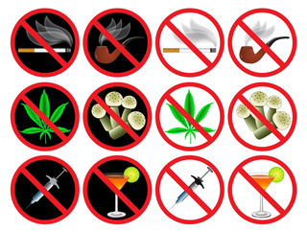 | 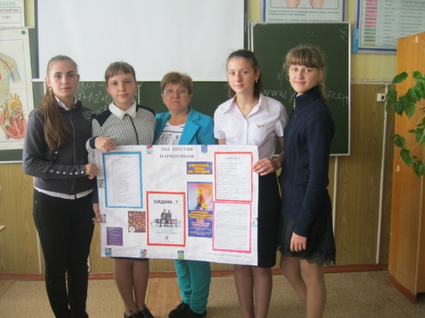 | 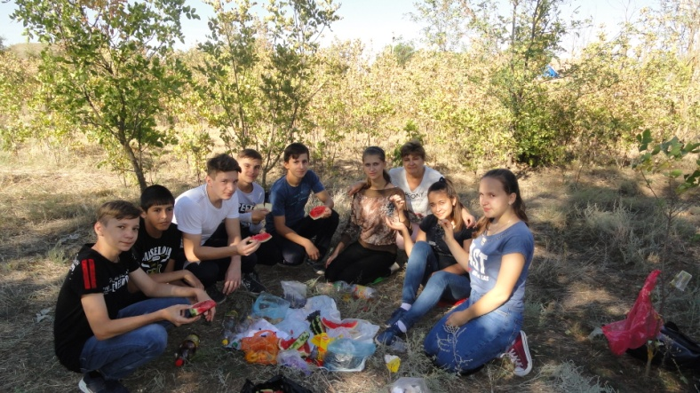
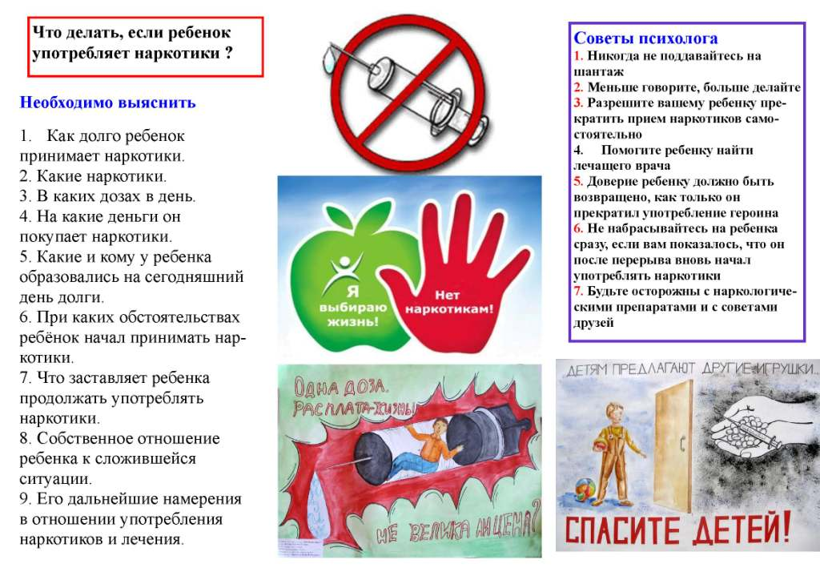Работу выполнила Барсукова Т.Н. , кл. руководитель 9 а класса МКОУСОШ № 6 с. Серафимовского.

